TARSUS ULUSLARARASI YARI MARATONU STATÜSÜ
YARIŞMA TARİHİ VE YERİ | 28 KASIM 2021 – TARSUS/MERSİN
YARIŞMA KAYIT LİNKİ | www.tarsusyarimaratonu.com
YARIŞMA KAYIT SON TARİH VE SAATİ | 26 KASIM 2021 SAAT:14:00
YARIŞMA TEKNİK TOPLANTI TARİH VE YERİ

GENEL KONULAR:
1. Tarsus Uluslararası Yarı Maratonu ve 21K paten yarışı Atletizm Federasyonu ve IAAF yarışma kurallarına ve bu statüde yer alan özel hükümlere uygun olarak 28 Kasım 2021 tarihinde Tarsus’ta düzenlenecektir.
2. Yarışma Talimatı hükümleri uyarınca;
- Yarı Maraton Yarışlarına 2003 ve daha büyük doğumlu sporcular katılabilir.
- Yarı Maraton 18-34 yaş normal kategori ile 35 yaş üstü veteran olarak düzenlenmiştir,21K Paten Yarışı ise 18 yaş üstü olarak düzenlenmiştir.
3. Yarı Maraton için sporcular yarışmalara 2021 yılı vizeli lisansları ile katılacaklardır. Yoksa spor yapmasında bir sakınca yok yazılı sağlık raporu veya organizasyonun düzenlediği muvaffakatname ile katılabilir.
4. Yarışmalar uluslararası takvimde yer almakta olup, yabancı uyruklu sporcuların da katılımına açıktır. Yabancı uyruklu sporcular, kayıt esnasında pasaportlarını ibraz edeceklerdir.
5. Yarı Maraton ve 21K paten yarışlarına ferdi olarak tüm sporculara açıktır. Takım tasnifi yapılmayacaktır.
6. Sağlık, güvenlik, ulaşım, yarışma parkuru hazırlıkları; organizasyonu düzenleyen Mersin Büyükşehir Belediyesi tarafından yapılacaktır.
7. Tarsus Uluslararası Yarı Maratonu için katılımcılar organizasyon tarafından belirlenen miktardaki katılım ücretini yatırmaları gerekmektedir.

8. Yarışmaya katılacak sporcuların kayıtlarını yukarıda belirtilen tarih ve saate kadar verilen link üzerinden yapmaları gerekmektedir.
-Uluslararası Tarsus Yarı Maratonu katılım ücreti: 50 TL üzerinden gerçekleştirilecektir.
-21K Paten Yarışı katılım ücreti: 50 TL üzerinden gerçekleştirilecektir.
-Halk Koşusu Ücretsizdir.
9. Yarı Maraton, 21K Paten Yarışına katılan sporcular, organizasyon komitesinde anlaşma yapılan otellerde konaklama sağlayabilirler. (konaklama ücreti katılımcılara aittir.)
10. Yarışmalarda dereceye giren sporcuların için ödül töreni; Tarsus Şehir Stadyumu yanı saat:13.00’da yapılacak olup; Ödüller Mersin Büyükşehir Belediye Başkanlığı tarafından verilecektir.
11. Organizasyonun sevk ve idaresi, göğüs numaralarının temini yarışmayı düzenleyen Mersin Büyükşehir Belediye Başkanlığı tarafından sağlanacaktır.
12. Uluslararası Yarı Maraton ve 21K paten yarış kayıtları 26 Kasım 2021 Cuma günü saat:14.00’ye kadar “www.tarsusyarimaratonu.com” sitesinden yapılacaktır. Ayrıca 27 Kasım 2021 günlerinde Tarsus Şehir stadyumu yanında Etkinlik Alanı’nda çip ve göğüs numaralarını 15.00-19.00 saatleri arasında alabileceklerdir.
13. Atletizm İl Temsilciliği yarışmaların bitiminde yarışma sonuçlarını yazılı ve elektronik olarak kayıt altına alarak hakem çizelgeleri ile birlikte Teknik delegeye teslim edecektir.

TEKNİK KONULAR:
1. Yarı Maraton 21,0975 km olup tüm yarışmacılar aynı mesafeyi koşacaklardır.
2. Yarı Maratonda ferdi sıralama yapılacaktır.
3. Start saatleri;
- Paten Yarışı saat: 08.45
-Yarı Maraton saat: 09.00
-Halk Koşusu: 09.30 olarak belirlenmiştir.
4. Yarışma süresince yarışma parkuruna görevli araçların dışında araç alınmayacaktır.
5. Yarı Maratonda dört saatin üzerine çıkan sporcular görevlilerce araçlara(otobüse binmeleri sağlanacaktır) Bu süreden (4 saatten )sonra yarışı bitiren parkurda koşan sporcuların dereceleri dikkate alınmayacaktır. Bu sporcular sıralamada yer almayacaktır. Bu süreden sonra yetkililerin uyarılarını dikkate almayarak otobüse binmeyen sporcuların tüm sorumluğu kendilerine aittir. Herhangi bir kaza veya olumsuzluk durumundan organizasyon komitesi sorumlu olmayacaktır.
6. Yarı maratonda genel tasnif ve veteran sıralaması yapılacaktır.
7. Organizasyon idari, teknik ve mali konularda yazılı olmayan hallerde karar vermeye Organizasyon Komitesi yetkilidir.
8. Kategoriler;
-Yarı Maraton 18-34 normal kategori
-Yarı Maraton Veteran(Masterler) Bayanlar: 35-39;40-44;45-49;50-54;55-59;65+
-Yarı Maraton Veteran Erkekler: 35-39;40-44;45-49;50-54;55-59;60-64,65-69,70-74,75-79,80+
-Halk Koşusu(3K)

MALİ KONULAR VE ÖDÜL:
1 Tarsus Uluslararası Yarı Maratonu kayıt ücreti 50TL dir.
2- 21K Paten Yarışı kayıt ücreti 50TL dir.
3- Halk Koşusu ücretsizdir.
4- Ücretler sistem üzerinden kayıt yaptırırken ilgili hesap numarasına yatırılacaktır. (kayıt yaptıranların sigorta işlemleri Atletizm Federasyonu aracılığıyla yapılacağından herhangi bir nedenden ötürü yarışmaya katılamayıp ücret iadesi isteyenlere ücretleri ödenmeyecektir)
5- Herhangi bir sebeple maratona katılamama durumunda kayıt bedeli iade edilmemektedir. Kayıt başkasına devredilememektedir. İsim değişikliği yapılamamaktadır.
6- Mersin Valiliği, Mersin Büyükşehir Belediye Başkanlığı ile Gençlik ve Spor İl Müdürlüğü yarışma sonunda sporculara madalya vereceklerdir.
7- ÖDÜL ALMAYA HAK KAZANAN TÜRK VE YABANCI SPORCULAR KİMLİK FOTOKOPİSİ veya PASAPORT FOTOKOPİSİNİ VE İBAN NUMARALARINI İBRAZ ETMEK ZORUNDADIR. ÖDÜLLER İBAN NUMARALARINA YATIRILACAKTIR.

Ödüller
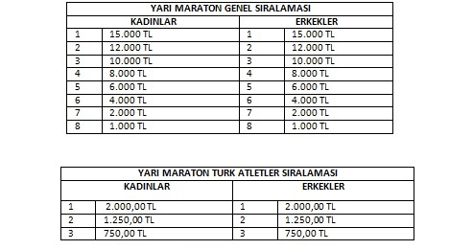

- 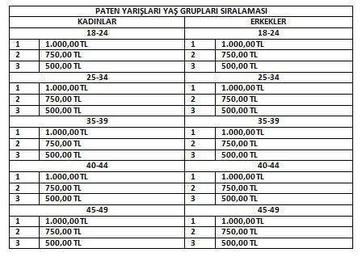
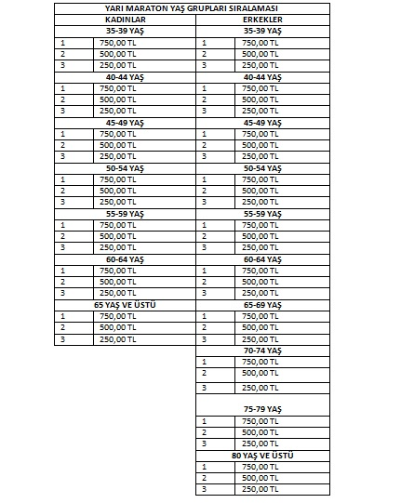

TEKNİK DELEGE:
Teknik Delege : Halil OĞUZ
Telefon : 0532 252 77 67
ORGANİZAYON SORUMLUSU
Adı Soyadı : AHMET TARAKÇI
Telefon : 0532 417 00 07

